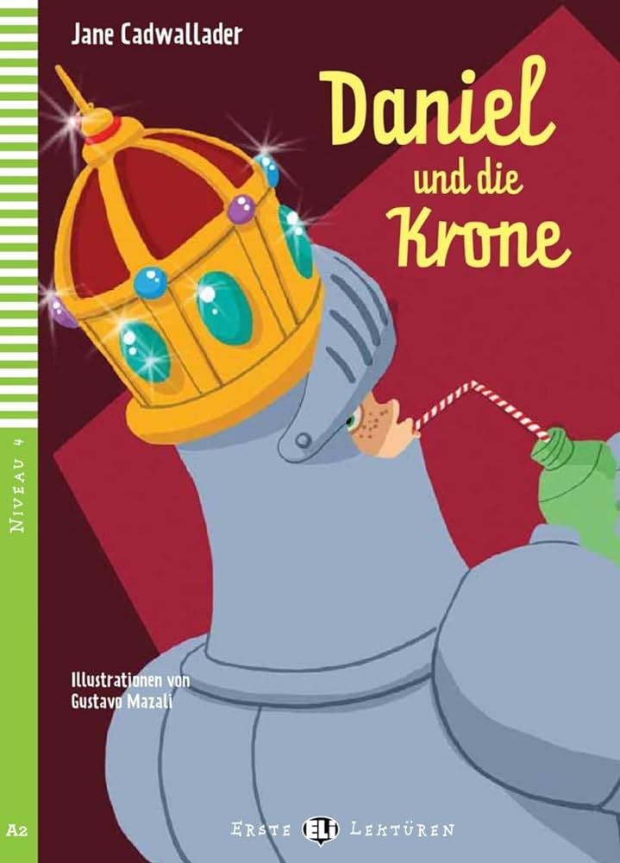

**S. 2 -3 Wortlist**

|  |  |
| --- | --- |
| Deutsch | Englisch |
| Der Polizist | Police man |
| hat Anngst | feel afraid |
| lachen | laugh |
| zeigen | show |
| Rucksackbande | backpack gang |
| fangen | catch |
| Die Räuber | Thieves |
| Schlossmeuseum | The museum of the palace |
| ausrauben | steal |
| Fernseher | T.V |
| glücklich | happy |

**A- Antworte die Fragen !**

1- Wer ist Daniel ?

_____________________________________________

2- Wer arbeitet mit Danial ?

______________________________________________

3- Was müssen Eva und Danial machen ?

______________________________________________

4- Wie heißen die Räuber ?

___________________________________________

5- Was nehmen Eva und Daniel ?

______________________________________________

6- Warum sollen Daniel und Eva die Ringe nehmen.

______________________________________________

**B- Richtig ( R ) oder Falsch ( F ) !**

1-Man kann die Ring am Computer sehen. ( )

2- Der Chef lacht immer . ( )

3- Die Räuber wollen der Museum ausrauben . ( )

4- Eva hatte Angst . ( )

5- Daniel war glücklich. ( )

**C- Wer sagt das ?**

1- “ Ihr müsst die Rucksackbande fangen .“____________________

2- „ Nehmt diese Ringe.Dann sehen wir ,wo seid Ihr „_____________

